LO STUDIO BERETTA ASSOCIATI PER REDO MILANO
IL PIÙ GRANDE PROGETTO DI SOCIAL HOUSING IN ITALIA

Portano la firma dell’Architetto tre lotti e la scuola media pubblica, in consegna a settembre
Anche lo storico studio di architettura milanese Beretta Associati è tra i protagonisti del progetto REDO Milano: un intervento di edilizia sociale da 70 milioni di euro che contribuirà al processo di riqualificazione del quartiere Rogoredo Santa Giulia, compreso tra le vie Cascina di Merezzate, Medici del Vascello e Luigi Sordello.

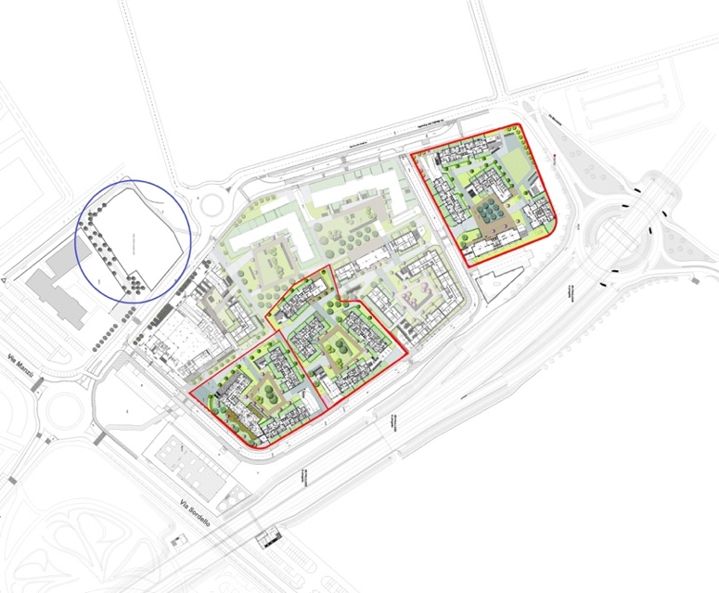
Il progetto, parte del quale promosso da InvestiRE Sgr S.p.A con Fondazione Housing Sociale, sarà terminato nell’autunno 2019 con l’ingresso dei primi inquilini all’inizio del 2020.

Uno smart district con 10.000 mq di aree verdi e 615 appartamenti di diverse dimensioni e tipologie, offerti in locazione e vendita convenzionata per rispondere alle diverse esigenze dei futuri residenti. Avendo una destinazione principalmente residenziale REDO offrirà molteplici servizi quali un asilo nido, un FabLab (co-working), una palestra e un’area esterna polifunzionale per attività sportive e ricreative. L’intervento include inoltre la realizzazione di un centro commerciale e di una scuola media, realizzata a scomputo di una parte degli oneri di urbanizzazione.
Planimetria REDO
In rosso lotti progettati da Beretta Associati e MAB Arquitectura
In blu scuola media progettata da Beretta Associati

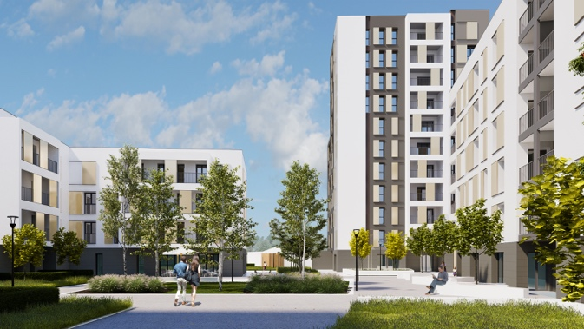
Rendering REDO

Il progetto si articola in un viale centrale pedonale su cui si affaccia un sistema di corti collegate tra loro e una grande piazza nella quale si concentrano servizi locali urbani. Tre di queste corti sono state progettate da Beretta Associati insieme a MAB Arquitectura e sono destinate una alla locazione (una parte convenzionata e una parte a canone sociale), un’ altra alla vendita, mentre la terza, che accoglierà l’asilo nido, prevede una parte di alloggi in vendita e una parte di alloggi in locazione.
Si presentano come un susseguirsi di edifici lineari di un’altezza massima di 7 piani alternati a torri di massimo 11 piani, un mix volumetrico che segue lo schema “linea+torre”. Le facciate si caratterizzano per la semplicità del linguaggio, in accordo con le volumetrie regolari del progetto. Le persiane scorrevoli in alluminio, le ampie finestre a tutta altezza, le logge arretrate, i balconi in aggetto e il basamento in gres, definiscono la qualità della facciata introducendo nuovi materiali e colori che si sovrappongono alla cortina bianca di base in intonaco. Il basamento ha inoltre lo scopo di uniformare l’intervento attraverso un minimo comun denominatore.

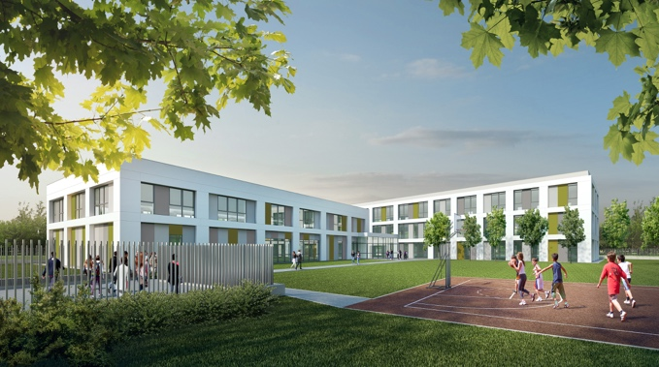
Lo studio Beretta Associati ha firmato anche il progetto della nuova scuola media pubblica che sarà consegnata al quartiere e agli studenti il prossimo settembre: due blocchi con facciate caratterizzate da un’alternanza cromatica verde-grigio che, disponendosi a mosaico, ne alleggerisce i volumi. La scuola, immersa in una vasta area verde, è composta da 15 aule, 1 biblioteca con accesso autonomo, laboratori di musica e informatica, un refettorio e uffici amministrativi. Gli studenti potranno, inoltre, usufruire di una palestra, progettata per accogliere fino a 200 spettatori e predisposta ad attività, anche extra scolastiche, a norma CONI. L’area è dotata di impianti sportivi accessibili alla cittadinanza.
Rendering Scuola media Merezzate- REDO Milano

